螢幕截圖：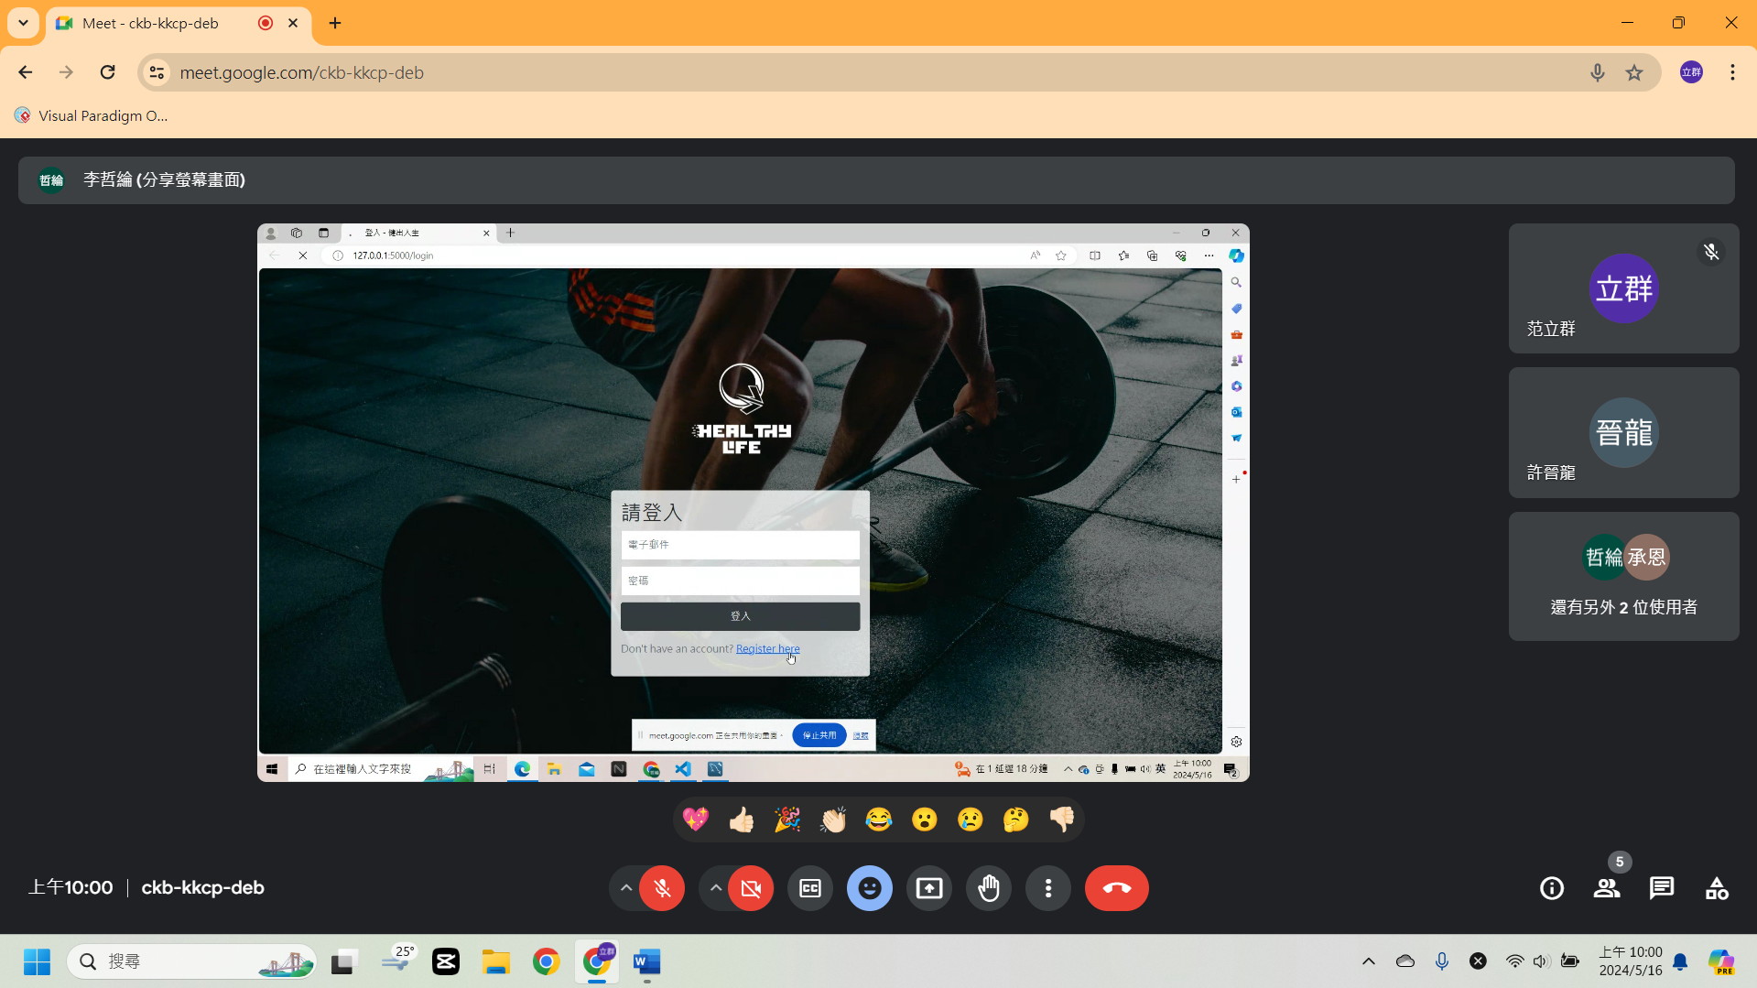

-

6月份初審：登入之後進去之後的首頁放一些東西，不要白白的，可以掉出一些東西，到時候需要跟委員講說我們資料庫設計沒有甚麼太大問題，然後說我們主要是要做什麼什麼的。

老師：計畫那邊可以放一些健身課表，重訊幾組選出來後會有圖表亮出來，可以讓使用者用手機連到網站，來做一些紀錄，可以再把老師提供現成的東西拿來改一改，改成自己東西放上去，接下來的3個禮拜可以著重在計畫那邊。

簡報：簡報+demo總共15分鐘，簡報字不要太多，把手冊的動機、目的、系統畫面擺進去。

6/6早上10點再給老師看demo+簡報